|  |  |
| --- | --- |
| logomobile.png | BỘ GIÁO DỤC VÀ ĐÀO TẠO  **TRƯỜNG ĐẠI HỌC CÔNG NGHỆ TP. HCM** |

**ĐỒ ÁN MÔN HỌC**

**PHÁT TRIỂN PHẦN MỀM MÃ NGUỒN MỞ**

Ngành: **CÔNG NGHỆ THÔNG TIN**

Chuyên ngành: **CÔNG NGHỆ PHẦN MỀM**

Giảng viên hướng dẫn: **ThS. NGUYỄN HOÀNG MINH ĐỨC**

Sinh viên thực hiện: **DƯƠNG TẤN LỢI -** 1611060468

**ĐỖ TIẾN LÂN –** 16111060515

**LÊ QUỐC DUY -** 1611060079

TP. Hồ Chí Minh, 2020

|  |  |
| --- | --- |
|  |  |

**MỤC LỤC**

Trang bìa

LỜI MỞ ĐẦU 6

CHƯƠNG 1. TỔNG QUAN HỆ THỐNG BÁN VÉ XE ĐIỆN TỬ 7

1.1. Giới thiệu đề tài 7

1.1.1. Mục tiêu 7

1.1.2. Tổng quan 7

1.1.2.1 Tình hình nghiên cứu 8

1.1.2.2 Mục đích nghiêm cứu 8

1.1.2.3 Nhiệm vụ nghiêm cứu 9

1.1.2.4 Phương pháp nghiêm cứu 9

1.1.2.5 Kết quả nghiêm cứu đề tài 9

1.1.2.6 Cơ sở thực tế và lí do chọn đề tài 10

1.2.2. Phát biểu bài toán 11

CHƯƠNG 2. CƠ SỞ LÝ THUYẾT 12

2.1. Giới thiệu về PHP 12

2.1.1 Chức năng Đặt vé xe 12

2.1.2 MySQL 13

2.1.3. Xampp 15

2.1.3. Một số công cụ 16

2.2. Giới thiệu về React JS 16

2.2.1 Tổng quan về react js 16

2.2.2 Cấu trúc thư mục 17

2.2.1 React js là gì? 18

2.3.1 Props và State 20

2.4.1 Redux. 20

2.4.2 Cấu trúc của Redux 20

2.3.3 Sơ đồ hoạt động Redux 21

CHƯƠNG 3. PHÂN TÍCH WEBSITE ĐẶT VÉ XE ONLINE 22

3.1. Xác định yêu cầu của Website 22

3.1.1. Các chức năng chính và người sử dụng 22

3.1.1.1. Các chức năng chính 22

3.1.1.2. Người sử dụng 22

3.1.2. Các yêu cầu phi chức năng 23

3.2. Mô tả chức năng của Hệ thống 23

3.2.1. Mô tả chức năng 23

3.2.2. Quy trình đặt vé và soát vé 24

3.3. Phần mềm Quản lý xe khách 25

3.3.1 Tổng quan Phần mềm Quản lý 25

3.3.2 Chức năng đăng nhập 25

3.3.3 Chức năng Đặt vé xe 25

3.3.4. Chức năng Quản lý xe khách 26

Thêm tuyến 26

QL Xe 27

Thêm xe 28

QL Bến 28

CHƯƠNG 4. GIAO DIỆN CHƯƠNG TRÌNH 29

4.1. Giao diện chính của website 29

4.2. Giao diện đăng ký 29

4.3. Giao diện đăng nhập 30

4.4. Giao diện liên hệ 30

4.5. Giao diện trao đổi vé 31

4.6. Giao diện chọn tuyến 31

4.7. Giao diện chọn ghế 32

4.8. Giao diện Thông tin khách hàng 33

4.9. Giao diện thanh toán 33

CHƯƠNG 5. TRIỂN KHAI HỆ THỐNG 34

5.1. Các yêu cầu cần thiết khi triển khai hệ thống 34

5.2. Cài đặt hệ thống 34

5.2.1. Cài đặt các phầm mềm hỗ trợ 34

5.2.1.1. Xampp 34

CHƯƠNG 6. KẾT LUẬN VÀ HƯỚNG PHÁT TRIỂN 34

6.1 Kết luận 41

6.2 Kết quả đạt được 41

6.2.1. Về nội dung đề tài 41

6.2.2. Thuận lợi 42

6.2.3. Khó khăn 42

6.2.4. Các mặt hạn chế 42

6.2.5. Hướng phát triển của đề tài 42

Tài liệu tham khảo……………………………………………………………………43

# LỜI MỞ ĐẦU

Kinh tế ngày càng phát triển thì nhu cầu của con người ngày càng cao, trong đó phải kể tới nhu cầu đi lại. Các ngành giao thông vận tải đã không ngừng cải thiện đáp ứng nhu cầu đó nhưng vấn đề về số lượng hành khách và chất lượng của mỗi chuyến đi luôn tốt thì vẫn còn ít. Trên thực tế, đa số các công ty vận tải hành khách đang sử dụng cách quản lý và bán vé xe theo kiểu truyền thống, nên việc quản lý xe và hành khách gặp rất nhiều khó khăn. Các công ty vân tải đang gặp khó khăn, họ cần hoàn thiện công tác quản lý để nâng cao doanh số. Khi mà công nghệ thông tin phát triển mạnh, mạng internet đến từng hộ gia đình, thì một hệ thống bán vé xe trực tuyến ra đời là rất phù hợp với thực tiễn. Đặc biệt với những người bận rộn không có thời gian ra bến mua vé thì với những click chuột đơn giản mà mua được vé thì quả là một điều tuyệt vời. Từ những thực tế trên, bằng những hiểu những kiến thức của chúng em đã nghiên cứu, tìm hiểu và xây dựng đề tài: “***Website đặt vé xe online***” tạo sự thuận tiện cho những khách hàng quá bận rộn không thể đến trực tiếp để đặt vé, cung cấp đầy đủ thông tin liên quan đến khách hàng nhanh chóng và an toàn cho khách hàng khi sử dụng.

Xuất phát từ những lý do trên, cùng với sự hướng dẫn của thầy **ThS.** **Nguyễn Hoàng Minh Đức**, em thực hiện đề tài “***Website đặt vé xe online***” để vận dụng những kiến thức đã tự tìm hiểu từ những nguồn tài nguyên có sẵn, xây dựng một Web bán vé xe Online thuận tiện cho mọi người.

Do chưa có nhiều kinh nghiệm thực tiễn, nên đề tài thực hiện của chúng em còn nhiều thiếu sót, chúng em mong nhận được sự đánh giá và nhận xét của cô để đề tài được hoàn thiện hơn. Chúng em xin chân thành cảm ơn!

Sinh viên thực hiện

**Dương Tấn Lợi**

**Đỗ Tiến Lân**

**Lê Quốc Duy**

# CHƯƠNG 1. TỔNG QUAN HỆ THỐNG BÁN VÉ XE ĐIỆN TỬ

## 1.1. Giới thiệu đề tài

Cùng với sự phát triển của công nghệ thông tin thì hầu hết các lỉnh vực như: kinh tế, giáo dục, y tế, thương mại …đang trên con đường công nghiệp hóa 4.0 từ bộ phận tổ chức quản lý nhân sự đến bộ phận quản lý kinh doanh. Việc công nghệ hóa này giúp cho việc quản lý được thuận lợi, nhanh chóng và khoa học hơn. Vì vậy, các phần mềm quản lý và ứng dụng đã ra đời từ những nhu cầu này. Nhưng để có được một phần mềm mang lại hiệu quả thì những kỹ năng phân tích và thiết kế hệ thông thông tin là hết sức cần thiết. Dựa trên những kiến thức đã được học và tìm hiểu thêm, nhóm chúng em chọn đề tài: “***Website đặt vé xe trực tuyến***”. Chúng em hy vọng đề tài này tuy không phải là một giải pháp tối ưu nhưng sẽ giải quyết một phần nào những khó khăn trong việc điều hành và quản lý vé của công ty vận tải hành khách.

### **1.1.1. Mục tiêu**

* Phân tích và thiết kế một hệ thống bán và quản lý vé xe khách trực tuyến tại địa bàn mà còn rộng ra khắp cả nước.
* Tìm kiếm vé nhanh chóng, liên hệ nhanh chóng.
* Có thể đặt vé online, tiết kiệm chi phí di chuyển và nhanh chóng.
* Triển khai ứng dụng bằng một phần mềm ứng dụng cụ thể.
* Kiểm soát số lượng hành khách đã đặt chuyến đi.
* Trao đổi vé khi không còn nhu cầu sử dụng
* Triển khai kiểm tra bằng thực nghiệm về việc xử lý các vấn đề trong công tác quản lý như: số hành khách, quản lý số vé, hành trình của các tuyến xe…

### **1.1.2. Tổng quan**

Hệ thống bán vé xe điện tử với nhiều hình thức: đặt vé, đăng ký, đăng nhập, chọn vị trí và lịch trình chuyến đi, trao đổi vé.

**Website có những tính năng như:**

* Đặt vé: giúp khách hàng có thể lưu thông tin của những vị trí ghế và lịch trình mà khách hàng đã chọn, giúp khách hàng có thể quản lý được vé của mình.
* Tìm kiếm tuyến đi: Hỗ trợ khách hàng có thể tìm kiếm những lịch trình mình cần một cách chính xác nhất.
* Đăng kí và đăng nhập: Để quản lý và theo dõi thông tin vé, lịch trình của mình.
* Trao đổi vé: giúp cho khách hàng có thể đổi vé đã mua cho người khác khi không còn nhu cầu sử dụng hoặc có công việc cần thay đổi thời gian lịch trình của mình.
* Thanh Toán: giúp khách hàng có thể thanh toán một cách nhanh chóng tiện lợi cho những người bận rộn qua các ví điện tử thông dụng.

**Các vị trí và công việc hàng ngày của website:**

Admin: Quản lý toàn quyền của website, quản lý lịch chạy và các chức năng khác của website. **Cơ cấu tổ chức:**

* **Các chức năng.**
* Đặt vé.
* Trao đổi vé.
* Thanh toán.
* Quản lý lịch chạy
* Quản lý chuyến xe.
* Quản lý khách hàng.

### 1.1.2.1 Tình hình nghiên cứu

Nhóm đã tiến hành nghiên cứu đề tài từ khá lâu. Nay nhóm muốn phát triển đề tài này với mục đích phát triển và mở rộng nhiều tính năng hơn cho Website, tạo nên một Website quản lý chuyên nghiệp và hữu ích hơn để có thể đi sâu vào thực tiễn.

### 1.1.2.2 Mục đích nghiêm cứu

Từ thực tế đặt ra, nhóm nhận thấy xây dựng một Website quản lý và đặt vé là cần thiết, mục tiêu của đề tài là xây dựng và triển khai hệ thống quản lý và đặt vé xe khách trực tuyến, thông qua một Phần mềm Quản lý cho các hãng xe và một Website cổng thông tin Đặt vé xe khách trực tuyến cho hành khách.

### 1.1.2.3 Nhiệm vụ nghiêm cứu

Phát triển một Website cho một nhóm Công ty Vận tải Hành khách, nhằm cho phép các Công ty quản lý toàn diện hơn và khách hàng của công ty có thể đặt, mua vé trực tuyến.

### 1.1.2.4 Phương pháp nghiêm cứu

Dựa trên kiến thức đã học về Phân tích, xây dựng và triển khai Hệ thống. Các vấn đề trên tính hình thực tiễn quản lý Xe khách và Bán vé xe khách. Nghiên cứu rõ về các quy trình, nguyên tắc và nghiệp vụ Quản lý.

Hệ thống được xây dựng dựa trên sự khảo sát thực tế ở các bến xe. Đa số các công ty vận tải vẫn chưa có hệ thống bán vé xe qua website mà vẫn bán vé theo cách truyền thống. Vì vậy hệ thống đặt vé xe khách chất lượng cao là một đòi hỏi cần thiết để các công ty vận tải phục vụ tốt hơn cho những thượng đế của mình.

### 1.1.2.5 Kết quả nghiêm cứu đề tài

* Xây dựng được một website giúp hãng xe có thể quản lý một cách toàn diện.
* Xây dựng một website giúp khách hàng có thể đặt vé xe khách trực tuyến.

### 1.1.2.6 Cơ sở thực tế và lí do chọn đề tài

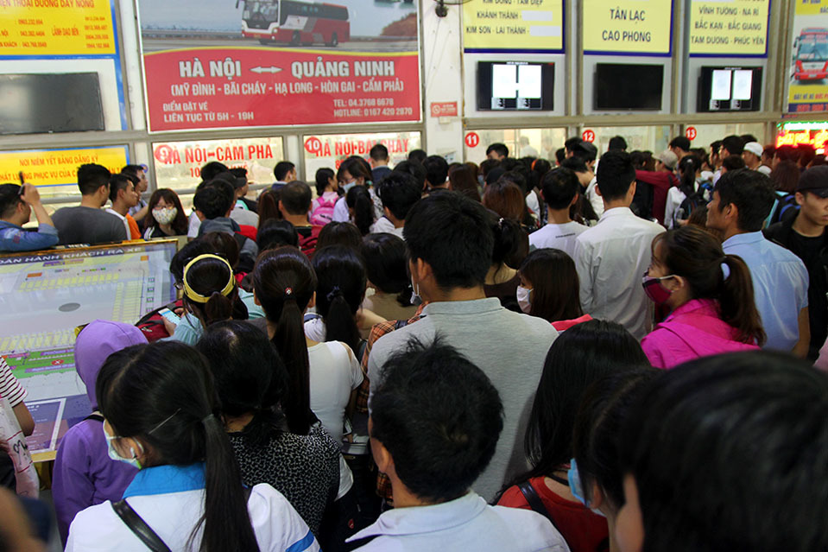Trên thực tế, nhu cầu đi lại của người dân tăng đột biến trong vài năm gần đây. Với cách mua và bán vé xe khách truyền thống đã không đáp ứng được nhu cầu của cả các hãng xe và khách hàng. Thường diễn ra cảnh chen lấn để mua vé. Từ thực tế đó đã gây cho nhiều người bức xúc như chờ vài tiếng, thậm chí là vài ngày mà không mua được vé, hoặc đến lượt mua thì thông báo hết vé. Các công ty vận tải cũng gặp khó khăn trong việc quản lý và tổ chức bán vé xe.

Hình 1.1: Cảnh chen lấn, xếp hàng để mua vé xe tết tại Bến xe Miền Đông

Bên cạnh đó, cách quản lý trong công ty vận tải theo kiểu truyền thống mang lại rất nhiều bất cập trong quá trình hoạt động: các trạm, bến đưa đón, trả khách, tuyến đường, đến những lịch trình xe chạy có thể bị đổi bật kỳ ví dụ như khi xe bị sự cố lịch trình sẽ bị thay đổi, tính doanh thu hay chính sách giá vé, tăng thêm hoặc giảm số lượng xe, nhân viên, từ đó cần một hệ thống quản lý chung về tất cả mọi mặt cho công ty vận tải.

Từ thực tế trên, nhóm đã quyết định chọn đề tài đồ án là: Xây dựng website đặt vé xe trực tuyến.

Khi mà công nghệ thông tin phát triển mạnh, mạng Internet về tận từng hộ gia đình, người dân thường xuyên tiếp xúc với máy tính và Internet thì hệ thống ra đời là rất phù hợp với tình hình thực tiễn. Đặc biệt với những người bận rộn không có thời gian ra bến xe hay công ty vận tải để mua vé, thì những cái click chuột nhanh chóng có thể mua được vé là một điều rất ý nghĩa.

Hệ thống quản lý sẽ đáp ứng rất cả các nhu cầu của công ty, nhằm phục vụ cho việc quản lý khoa học hơn, nhanh chóng và chính xác hơn.

Khi hệ thống được đưa vào hoạt động, không chỉ mang lại sự tiện lợi cho khách hàng trong việc mua, đặt vé xe mà còn giúp công ty vận tải phục vụ khách hàng tốt hơn. Các công ty sẽ quản lý tốt hơn số lượng vé bán ra, có thể bán vé tới tận tay người có nhu cầu thực sự. Từ đó nâng cao chất lượng phục vụ, tính cạnh tranh của công ty và góp phần giữ gìn trật tự xã hội, xây dựng xã hội văn minh hơn.

Hệ thống được xây dựng dựa trên khảo sát thực tế ở một số công ty vận tải hành khách tại Tp. Hồ Chí Minh.

### **1.2.2. Phát biểu bài toán**

Từ thực tế đặt ra, nhóm nhận thấy xây dựng một website quản lý và đặt vé là cần thiết, mục tiêu của đề tài là xây dựng và triển khai website quản lý và đặt vé xe khách trực tuyến, thông qua hệ thống bán vé xe điện tử.

***Mục tiêu của đề tài:***

* Xây dựng một website giúp khách hàng có thể đặt vé xe khách trực tuyến.
* Giúp cho khách hàng có thể thao tát đặt vé một cách nhanh chóng nhất.
* Giúp cho khách hàng có thể bán lại vé của mình đã mua cho người khác.
* Website hỗ trợ cho việc quản lý tất cả các mặt của công ty: xe khách, bến đỗ, trạm dừng, lịch trình, chính sách giá vé…

***Phạm vi của đề tài:***

Đề tài nghiên cứu và xây dựng một “Hệ thống bán vé xe điện tử” cho một số hãng xe khách vừa và nhỏ tại TP.HCM. Dựa trên kiến thức đã học, sự hướng dẫn của Giảng viên môn học và tìm hiểu thực tiễn của nhóm.

# CHƯƠNG 2. CƠ SỞ LÝ THUYẾT

## 2.1. Giới thiệu về PHP

### **2.1.1 Chức năng Đặt vé xe**

PHP (Hypertext Preprocessor) là một ngôn ngữ lập trình kịch bản hay một loại mã lệnh chủ yếu được dùng để phát triển các ứng dụng viết cho máy chủ, mã nguồn mở, dùng cho mục đích tổng quát.

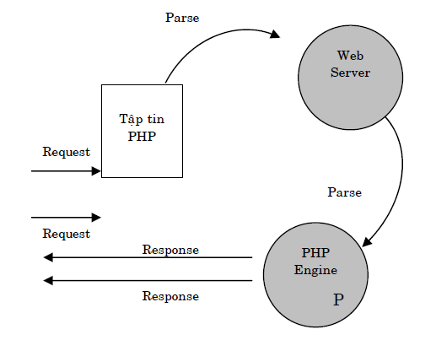

Hình 4.1: Sơ đồ hoạt động của PHP và HTML

PHP rất thích hợp với web và có thể dễ dàng nhúng vào trang HTML. Do được tối ưu hóa cho các ứng dụng web, tốc độ nhanh, nhỏ gọn, cú pháp giống C và Java, dễ học và thời gian xây dựng sản phẩm tương đối ngắn hơn so với các ngôn ngữ khác nên PHP đã nhanh chóng trở thành một ngôn ngữ lập trình web phổ biến nhất thế giới.

Được phát triển năm 1994 bởi Rasmus Lerdorf. Lúc đầu chỉ là một bộ đặc tả của Perl được sử dụng để lưu dấu vết của trang web. Sau đó đã được phát triển thành một máy đặc tả (Scripting engine). Và nó đã không còn là một dự án cá nhân của Ramus Lerdorf nữa mà trở thành một công nghệ web quan trọng hiện nay.

**Các điểm mạnh của PHP:**

* Được sử dụng linh hoạt và mềm dẻo hơn.
* PHP được thực hiện rất nhanh và hiệu quả, do đó 1 server có thể đáp ứng được hàng triệu lượt người truy cập.
* Hỗ trợ rất nhiều cơ sở dữ liệu như: MySQL, Oracle, InterBase...
* Cung cấp thư viện rất phong phú.
* Là một mã nguồn mở.
* Dễ học + dễ sử dụng.
* Được sử dụng trên nhiều hệ điều hành khác nhau.
* Nhiều hệ thống CMS miễn phí dùng.

### **2.1.2 MySQL**

CSDL là 1 phần quan trọng không thể thể thiếu được trong các ứng dụng web chuyên nghiệp. MySQL từ lâu đã là hệ CSDL được dùng phổ biến nhất với PHP vì tính gọn nhẹ, nhanh, miễn phí và được PHP hỗ trợ sẵn.



Hình 4.2: MySQL

MySQL là hệ quản trị cơ sở dữ liệu mã nguồn mở phổ biến nhất thế giới và được các nhà phát triển rất ưa chuộng trong quá trình phát triển ứng dụng. Vì MySQL là cơ sở dữ liệu tốc độ cao, ổn định và dễ sử dụng, có tính khả chuyển, hoạt động trên nhiều hệ điều hành cung cấp một hệ thống lớn các hàm tiện ích rất mạnh. Với tốc độ và tính bảo mật cao, MySQL rất thích hợp cho các ứng dụng có truy cập CSDL trên internet.

MySQL miễn phí hoàn toàn cho nên bạn có thể tải về MySQL từ trang chủ. Nó có nhiều phiên bản cho các hệ điều hành khác nhau: phiên bản Win32 cho các hệ điều hành dòng Windows, Linux, Mac OS X, Unix, FreeBSD, NetBSD, Novell NetWare, SGI Irix, Solaris, SunOS.

MySQL là một trong những ví dụ rất cơ bản về Hệ Quản trị Cơ sở dữ liệu quan hệ sử dụng Ngôn ngữ truy vấn có cấu trúc (SQL).



Hình 4.3: MySQL bổ trợ rất tốt cho PHP

MySQL được sử dụng cho việc bổ trợ PHP, Perl, và nhiều ngôn ngữ khác, nó làm nơi lưu trữ những thông tin trên các trang web viết bằng PHP hay Perl.

**Một số đặc điểm của MySQL**

* MySQL là một phần mềm quản trị cơ sở dữ liệu dạng server-based (gần tương đương với SQL Server của Microsoft).
* MySQL quản lý dữ liệu thông qua các cơ sở dữ liệu, mỗi cơ sở dữ liệu có thể có nhiều bảng quan hệ chứa dữ liệu.
* MySQL có cơ chế phân quyền người sử dụng riêng, mỗi người dùng có thể được quản lý một hoặc nhiều cơ sở dữ liệu khác nhau, mỗi người dùng có một tên truy cập (username) và mật khẩu (password) tương ứng để truy xuất đến cơ sở dữ liệu.
* Khi ta truy vấn tới CSDL MySQL, phải cung cấp tên truy cập và mật khẩu của tài khỏan có quyền sử dụng CSDL đó.

### 2.1.3. Xampp

Xampp là chương trình tạo web server được ứng dụng trên các hệ điều hành Linux, MacOS, Windows, Cross-platform, Solaris. Ý nghĩa chữ viết tắt XAMPP là gì? XAMPP hoạt động dựa trên sự tích hợp của 5 phần mềm chính là Cross-Platform (X), Apache (A), MariaDB (M), PHP (P) và Perl (P), nên tên gọi XAMPP cũng là viết tắt từ chữ cái đầu của 5 phần mềm này.

**Các ưu điểm của XAMPP bao gồm:**

XAMPP có thể chạy được trên tất cả các hệ điều hành: Từ Cross-platform, Window, MacOS và Linux.

XAMPP có cấu hình đơn giản cũng như nhiều chức năng hữu ích cho người dùng. Tiêu biểu gồm: giả lập Server, giả lập Mail Server, hỗ trợ SSL trên Localhost.

XAMPP tích hợp nhiều thành phần với các tính năng:

Apache

PHP (tạo môi trường chạy các tập tin script *.php);

MySql (hệ quản trị dữ liệu mysql);

Thay vì phải cài đặt từng thành phần trên, giờ đây các bạn chỉ cần cài XAMPP là chúng ta có 1 web server hoàn chỉnh.

Mã nguồn mở: Không như Appserv, XAMPP có giao diện quản lý khá tiện lợi. Nhờ đó, người dùng có thể chủ động bật tắt hoặc khởi động lại các dịch vụ máy chủ bất kỳ lúc nào.

Bạn có thể tìm hiểu thêm về cách cài đặt Localhost trên AppServ qua bài viết: Localhost là gì? Cài đặt localhost bằng XAMPP, AppServ cực dễ

**Khuyết điểm của XAMPP là gì?**

Tuy nhiên, bởi vì có cấu hình đơn giản nên XAMPP không được hỗ trợ cấu hình Module, cũng không có Version MySQL, do đó, đôi khi sẽ mang đến sự bất tiện cho người dùng. Trong khi WAMP có nhiều tùy chọn hơn vì nó có nhiều phiên bản cho từng thành phần của server như PHP, Apache, MySQL.

Bên cạnh đó, dung lượng của XAMPP cũng tương đối nặng, dung lượng file cài đặt của XAMPP là 141Mb, nặng hơn nhiều so với WAMP chỉ 41Mb.

### **2.1.3. Một số công cụ**

* Visual Studio Code
* PHPStorm

## 2.2. Giới thiệu về React JS

### **2.2.1 Tổng quan về React JS**

React.js là một thư viện Javascript đang nổi lên trong những năm gần đây với xu hướng Single Page Application. Trong khi những framework khác cố gắng hướng đến một mô hình MVC hoàn thiện thì React nổi bật với sự đơn giản và dễ dàng phối hợp với những thư viện Javascript khác. Nếu như AngularJS là một Framework cho phép nhúng code javasscript trong code html thông qua các attribute như ng-model, ng-repeat...thì với react là một library cho phép nhúng code html trong code javascript nhờ vào JSX, bạn có thể dễ dàng lồng các đoạn HTML vào trong JS.Tích hợp giữa javascript và HTML vào trong JSX làm cho các component dễ hiểu hơn.

### **2.2.2 Cấu trúc thư mục**

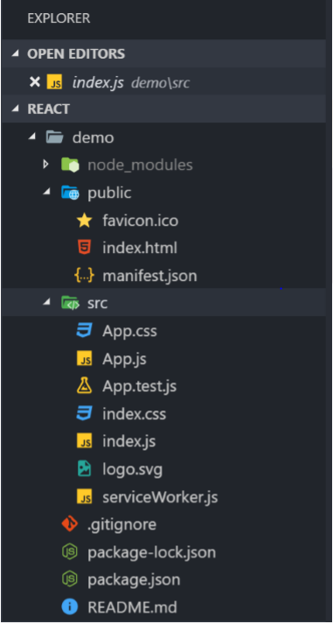

* **node_modules**: chứa các module được cài vào project.
* **Public**: chứa file index.html và hình ảnh.
* **Src**: chứa các component của ứng dụng.
* **Package.json**: lưu lại thông tin của project và các thư viện được cài vào

### **2.2.3 React js là gì?**

React là một thư viện UI phát triển tại Facebook để hỗ trợ việc xây dựng những thành phần (components) UI có tính tương tác cao, có trạng thái và có thể sử dụng lại được. React được sử dụng tại Facebook trong production, và www.instagram.com được viết hoàn toàn trên React.

Một trong những điểm hấp dẫn của React là thư viện này không chỉ hoạt động trên phía client, mà còn được render trên server và có thể kết nối với nhau. React so sánh sự thay đổi giữa các giá trị của lần render này với lần render trước và cập nhật ít thay đổi nhất trên DOM. Trươc khi đến cài đặt và cấu hình, chúng ta sẽ đi đến một số khái niệm cơ bản:

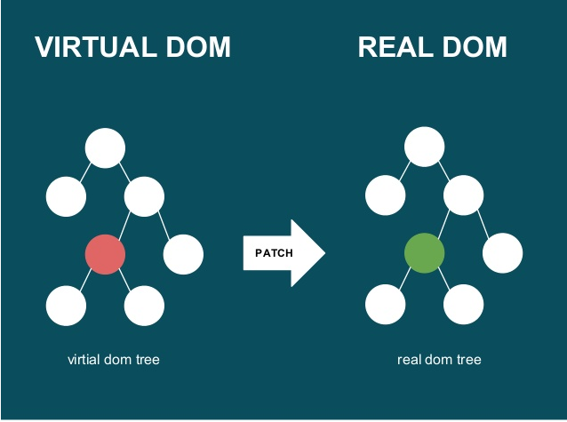Virtual DOM: công nghệ DOM ảo giúp tăng hiệu năng cho ứng dụng. Việc chỉ node gốc mới có trạng thái và khi nó thay đổi sẽ tái cấu trúc lại toàn bộ, đồng nghĩa với việc DOM tree cũng sẽ phải thay đổi một phần, điều này sẽ ảnh hưởng đến tốc độ xử lý. React JS sử dụng Virtual DOM (DOM ảo) để cải thiện vấn đề này.

React sử dụng cơ chế one-way data binding – luồng dữ liệu 1 chiều. Dữ liệu được truyền từ parent đến child thông qua props. Luồng dữ liệu đơn giản giúp chúng ta dễ dàng kiểm soát cũng như sửa lỗi.

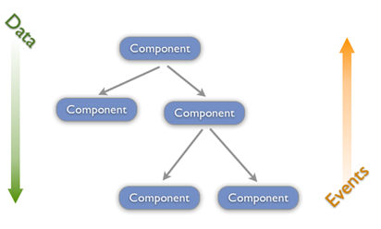

Với các đặc điểm ở trên, React dùng để xây dựng các ứng dụng lớn mà dữ liệu của chúng thay đổi liên tục theo thời gian. Dữ liệu thay đổi thì hầu hết kèm theo sự thay đổi về giao diện. Ví dụ như Facebook: trên Newsfeed của bạn cùng lúc sẽ có các status khác nhau và mỗi status lại có số like, share, comment liên tục thay đổi. Khi đó React sẽ rất hữu ích để sử dụng.

### **2.3.1 Props và State**

Props: giúp các component tương tác với nhau, component nhận input gọi là props, và trả thuộc tính mô tả những gì component con sẽ render. Prop là bất biến. State: thể hiện trạng thái của ứng dụng, khi state thay đồi thì component đồng thời render lại để cập nhật UI.

### **2.4.1 Redux**

Bản chất làm việc của React là việc truyền dữ liệu giữa các component và thay đổi state để re-render lại giao diện component.

Redux là thư viện cung cấp cho một store trung tâm, lưu trữ tất cả các state, từ component muốn thay đổi state chỉ cần truy cập tới store để thay đổi.

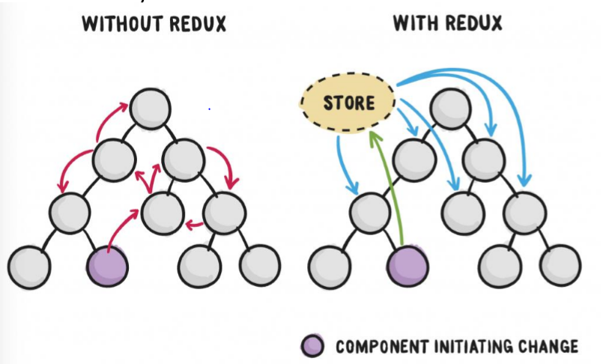

### **2.4.2 Cấu trúc của Redux**

* Action: Là nơi mang các thông tin dùng để gửi từ ứng dụng đến Store. Các thông tin này là một object mô tả những gì xảy ra.
* Reducer: Nơi tiếp nhận action và thay đổi state. Gồm 2 loại:
* Root Reducer: là Boss, quản lý tất các các reducer con.
* Child Reducer: như đã biết về state, state là một object có nhiều thuộc tính, mỗi child reducer chịu trách nhiệm thay đổi một thuộc tính trong state.
* Store: Nơi lưu trữ và quản lý state ( Chính là Big Boss ).

### **2.3.3 Sơ đồ hoạt động Redux**



Hình 2.1: Sơ đồ hoạt động của Redux.

# CHƯƠNG 3. PHÂN TÍCH WEBSITE ĐẶT VÉ XE ONLINE

## 3.1. Xác định yêu cầu của Hệ thống

### **3.1.1. Các chức năng chính và người sử dụng**

### 3.1.1.1. Các chức năng chính

* Chức năng của admin
* Đặt vé xe
* Quản lý xe khách
* Quản lý lịch trình
* Quản lý tuyến
* Quản lý vé
* Quản lý tài khoản
* Chức năng đặt vé trực tuyến thông qua Website
  + Cổng thông tin đặt vé xe khách
  + Đặt vé, báo cáo lịch sử đặt vé
  + Trao đổi vé
  + Quản lý vé và xác nhận đặt vé, thời hạn thanh toán, …

### **3.1.1.2. Người sử dụng**

* Khách hàng

Xem thông tin về lịch trình xe chạy, đặt vé, trao đổi vé, sửa thông tin cá nhân.

* Admin

Có quyền cập nhật thông tin về lịch trình xe chạy, tạo mới, hủy lịch trình. Cập nhật thông tin về các loại xe, số lượng xe sử dụng. Đặt, hủy, sửa thông tin đặt vé cho toàn bộ khách hàng. Cập nhật điểm đến, vị trị, chặng đường, trạm nghỉ, bến xe... Tạo các loại báo cáo khác nhau.

### **3.1.2. Các yêu cầu phi chức năng**

* Hệ thống có thể phục vụ tốt, có khả năng hoạt động tốt 24/24 giờ và 7 ngày trên tuần.
* Chức năng đặt vé, trao đổi vé, thanh toán trực tiếp phải đảm bảo chính xác và bảo mật.
* Các yêu cầu chất lượng hệ thống:
* *Tính đúng đắn: Các chức năng phải hoạt động đúng theo yêu cầu.*
* *Tính khoa học: Cách xây dựng, tổ chức các chức năng phải khoa học. Xây dựng CSDL hợp lý, khoa học nhằm nâng cao tốc độ truy CSDL, giảm tài nguyên lưu trữ dữ liệu.*
* *Tính tin cậy: Hệ thống phải bảo đảm tính an toàn đối với người sử dụng, nhất là trong việc thanh toán, đặt, hủy vé và sửa đổi thông tin đặt vé.*
* *Tính thích nghi: Hệ thống có thể chạy tốt trong nhiều hệ điều hành khác nhau như Windows7, 8,10.*

## 3.2. Mô tả chức năng của Hệ thống

### **3.2.1. Mô tả chức năng**

* Chức năng quản lý xe khách
* Loại xe: Quản lý các loại xe được đưa vào sử dụng, quản lý, hiện tại thì được sử dụng là giường nằm. Thêm mới, tìm kiếm, cập nhật thông tin các loại xe.
* Chi tiết xe khách: Quản lý tất cả các thông tin chi tiết của xe bao gồm biển số xe, sơ đồ xe, tuyến cố định... Thêm mới, tìm kiếm, cập nhật hoặc xóa thông tin xe khách…
* Chức năng Quản lý địa điểm
* Thêm mới, tìm kiếm, cập nhật, xóa thông tin các đại điểm tuyến, bến xe, trạm dừng nghĩ, nơi đón và trả khách, điểm đến…
* Chức năng Quản lý lịch trình
* Thêm mới, tìm kiếm, cập nhật hoặc xóa thông tin lịch trình.
* Quản lý thời gian cho từng lịch trình cụ thể.
* Kiểm tra và in chi tiết sơ đồ ghế cho từng xe trong từng lịch trình xe chạy.
* Chức năng Quản lý vé và chính sách giá vé

- Quản lý thông tin vé: Thêm mới, tìm kiếm, cập nhật, xóa thông tin vé xe...

- Kiểm tra và yêu cầu thanh toán cho các vé chưa thanh toán.

* Quản lý chính sách giá: Quản lý mức giá vé cố định. Điều chỉnh mức giá trong các dịp lễ tết, hay tăng giảm giá vé theo đúng chu kỳ.
* Chức năng Quản lý người dùng
* Tạo mới, cập nhật thông tin hoặc xóa thông tin người dùng bao gồm: nhân viên tại các phòng vé, nhân viên điều hành các bến xe, tài xế và phụ xe...
* Phân quyền người dùng.
* Quản lý khách hàng trong quá trình đặt vé xe.
* Chức năng Báo cáo
  + Xuất báo cáo cho từng mục quản lý.
* Chức năng Quản lý đặt vé
* Đặt vé, hủy vé, sửa thông tin về vé cho khách hàng gọi điện đến, hủy vé đã quá hạn thanh toán.
* Xác nhận đặt vé và báo cáo lịch sử, chi tiết đặt vé cho khách hàng.
* Thanh toán: hỗ trợ thanh toán trực tuyến và tại quầy vé, văn phòng công ty.

### **3.2.2. Quy trình đặt vé và soát vé**

* Khách hàng vào website để đặt vé.
* Sau khi đặt vé thành công khách hàng sẽ thanh toán Paypal hoặc các hình thức thanh toán khác.

## 3.3. Phần mềm Quản lý xe khách

### **3.3.1 Tổng quan phần mềm quản lý**

* Sau khi đăng nhập, hệ thống sẽ mở màn hình mặc định bao gồm thông tin về xe, lịch chạy, số lượng vé đặt, thông tin tài khoản...
* Phần mềm bao gồm nhiều tab chức năng được sắp xếp hàng ngang ở trên cùng, mỗi tab có chức năng quản lý riêng:
  + Vé xe: Quản lý vé xe đã đặt theo Lịch trình, Đặt vé, xem chi tiết Vé đã đặt.
  + Lịch trình: Quản lý Lịch trình, thêm mới, cập nhật thông tin, xóa lịch trình, xuất danh sách lịch trình.
  + Gía vé: Quản lý giá vé.

### **3.3.2 Chức năng đăng nhập**

**Chức năng đăng nhập Hệ thống**

* Khi mở phần mềm, màn hình đăng nhập sẽ được hiển thị. Khách hàng đăng nhập hệ thống bằng tài khoản đã đăng ký: Nhập email đăng nhập và mật khẩu.
* Trường hợp quên mật khẩu, ở phần quên mật khẩu, có thể nhập địa chỉ Email của tài khoản đó để yêu cầu hệ thống cấp lại mật khẩu mới.

Tùy chỉnh và kiểm tra kết nối đến máy chủ đặt CSDL

* Trong lần đầu tiên sử dụng, Hệ thống sẽ yêu cầu tùy chỉnh kết nối đến máy chủ, cần nhập đầy đủ các thông tin.
* Sau khi nhập xong các thông số, nhấn kiểm tra kết nối, nếu được chấp nhận, Hệ thống sẽ thông báo kết nối thành công và nhân viên có thể sử dụng phần mềm.

### **3.3.3 Chức năng Đặt vé xe**

* Sau khi chọn lịch trình từ trang đặt vé, màn hình đặt vé sẽ được mở, với tất cả thông tin của lịch trình mà khách đã chọn.
* Sơ đồ ghế ngồi tương ứng với loại xe cho lịch trình đã chọn. Những ghế nào đã được đặt sẽ bị bôi đen và không cho khách chọn nữa.
* Khách chọn ghế trống, điền đầy đủ thông tin có dấu (*) và nhấn nút đặt vé.
* Sau khi thêm vé thành công, Hệ thống sẽ thông báo cho khách và trả về trang chi tiết vé.

### **3.3.4. Chức năng Quản lý xe khách**

* Khi chọn một xe trong danh sách, thông tin chi tiết của xe đó sẽ được hiển thị ở form bên cạnh, với các chức năng cập nhật, xóa xe.
* Bên dưới là phần thống kê nhanh theo xe được chọn: về vị trí hiện tại và lịch trình gần nhất xe sắp chạy.
* Nút chức năng: Xuất danh sách xe khách theo danh sách hiển thị trên màn hình quản lý.

## Thêm tuyến

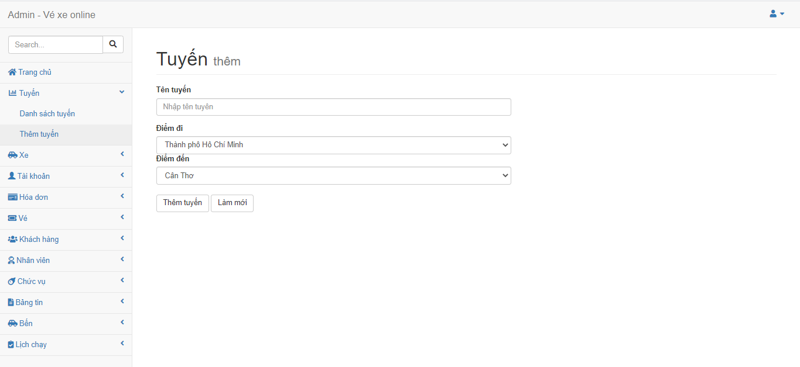

Hình 3.1: Thêm tuyến.

* Từ menu chính của phần mềm, chọn Danh Mục Quản Lý =>Quản Lý Tuyến, màn hình Quản lý Tuyến xe sẽ hiển thị.
* Khi chọn một tuyến trong danh sách, thông tin chi tiết của tuyến đó sẽ được hiển thị ở form bên cạnh, với các chức năng thêm, cập nhật, xóa tuyến.

## Quản lý xe

* Từ Menu chính của Phần mềm, chọn Danh Mục Quản Lý =>Quản Lý xe, màn hình Quản lý xe sẽ hiển thị.
* Bao gồm Danh sách xe.

Khi chọn một xe trong danh sách, thông tin chi tiết của xe đó sẽ được hiển thị ở form bên cạnh, với các chức năng thêm, cập nhật, xóa xe.

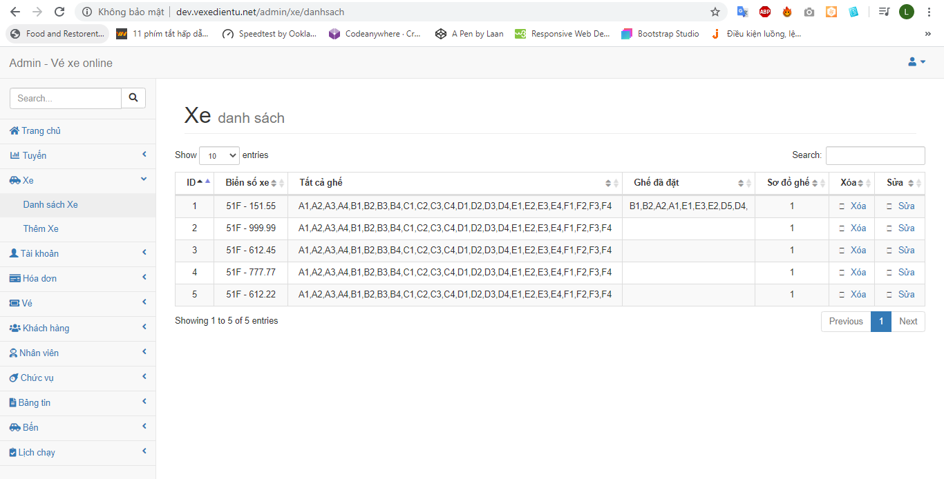

Hình 3.2: Quản lý xe.

## Thêm xe

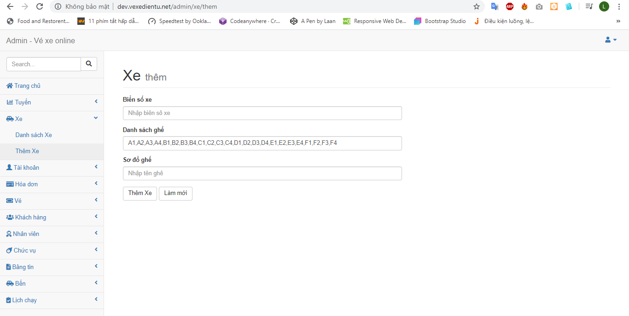

Hình 3.3: Thêm xe.

## Quản lý bến

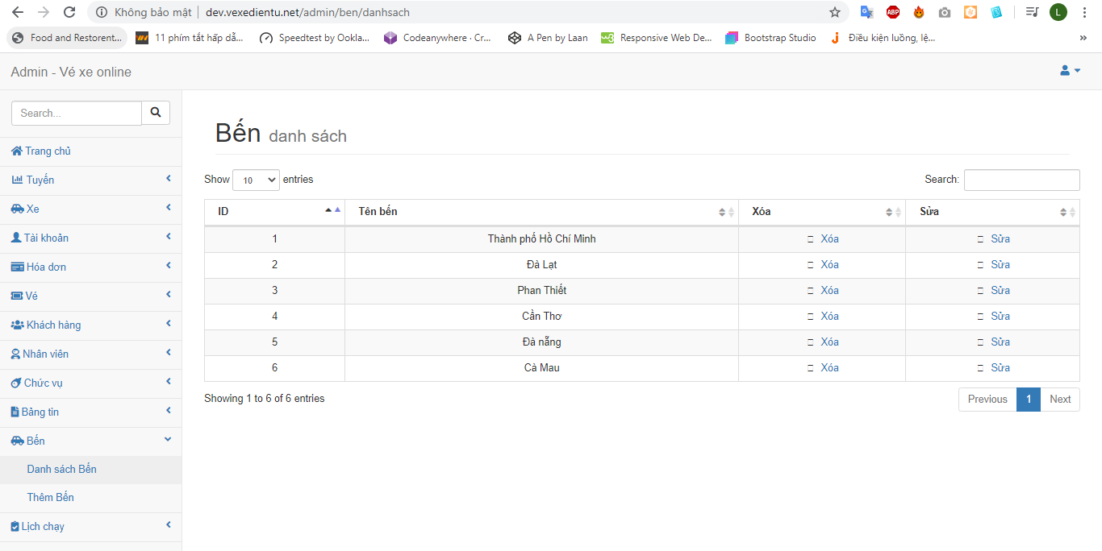

Hình 3.4: Quản lý bến.

# CHƯƠNG 4. GIAO DIỆN CHƯƠNG TRÌNH

## 4.1. Giao diện chính của website

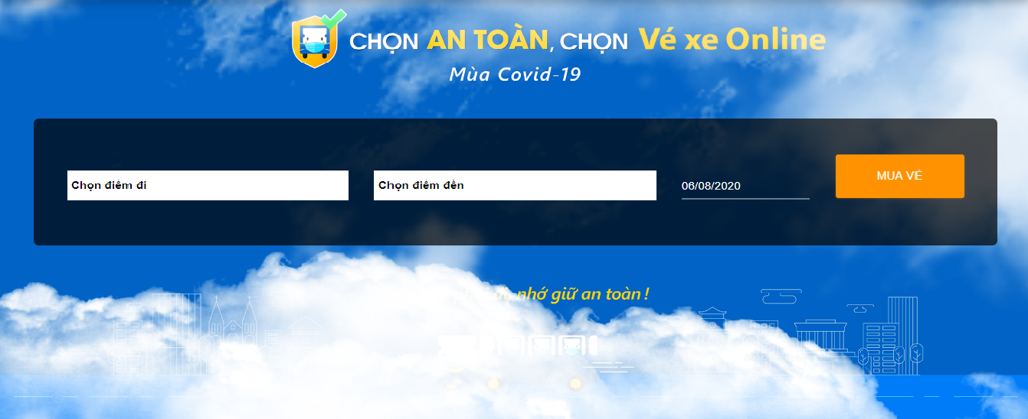

Hình 4.1: Giao diện trang chủ.

## Giao diện đăng ký

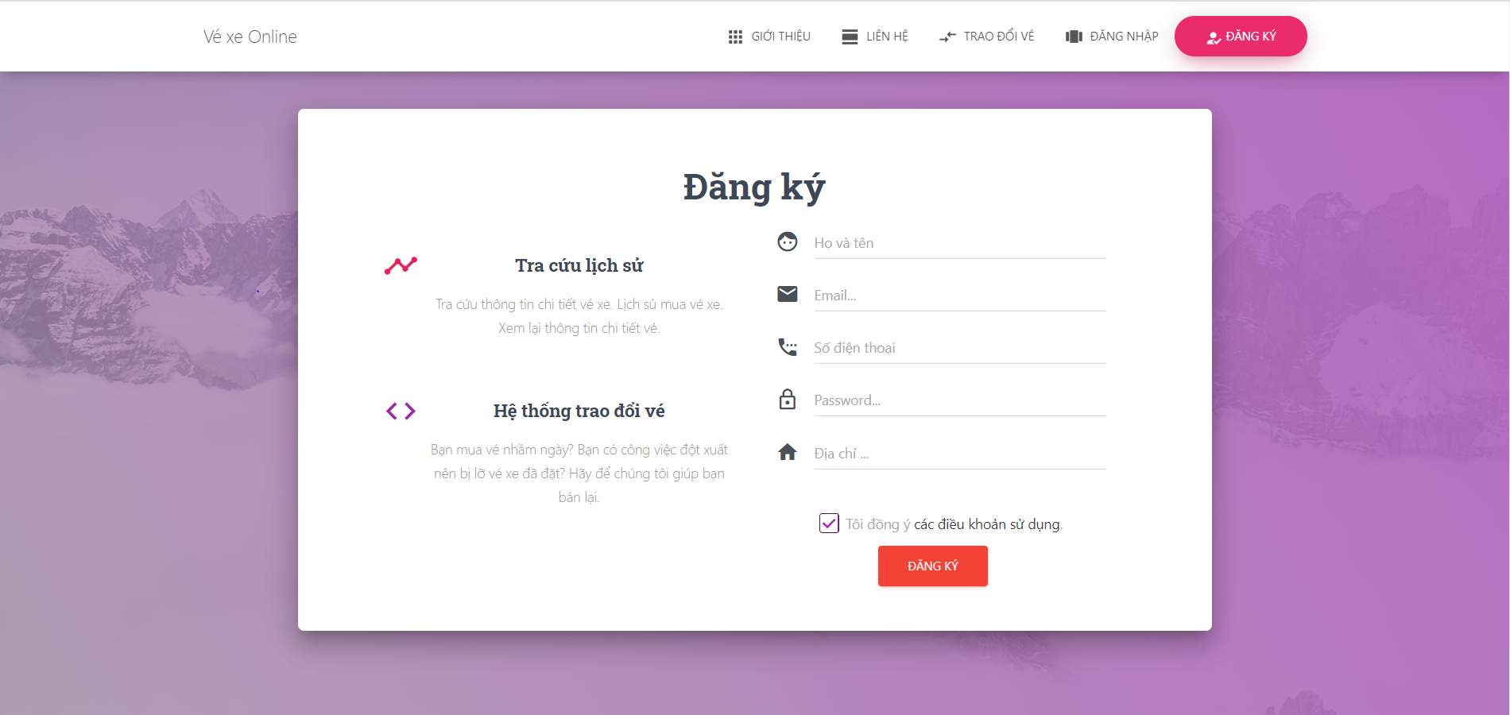

Hình 4.2: Giao diện đăng ký.

## 4.3. Giao diện đăng nhập

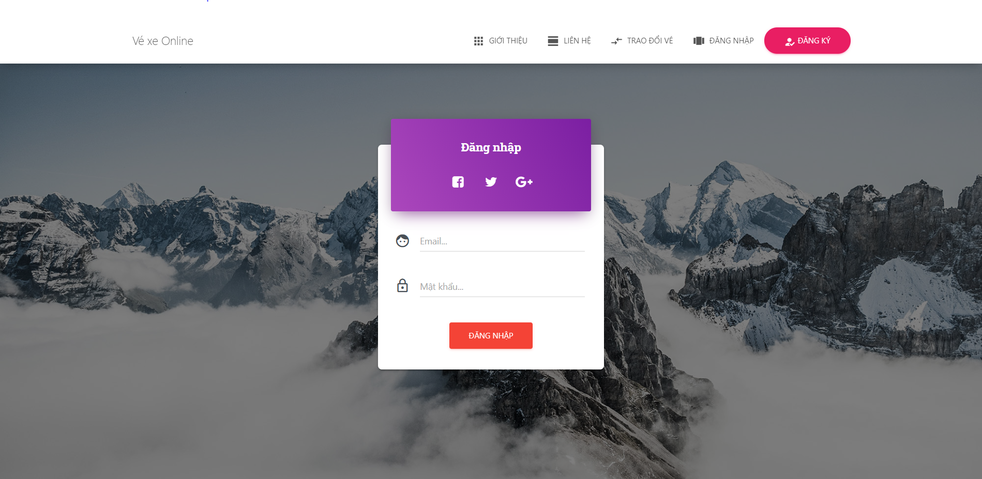

Hình 4.3: Giao diện đăng nhập.

## 4.4. Giao diện liên hệ

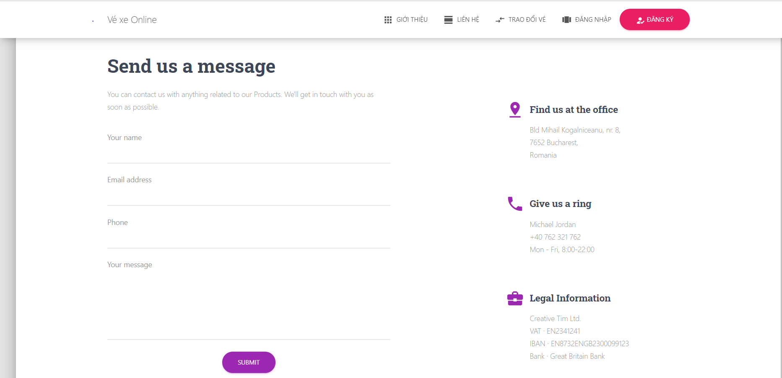

Hình 4.4: Giao diện trang liên hệ.

## 4.5. Giao diện trao đổi vé

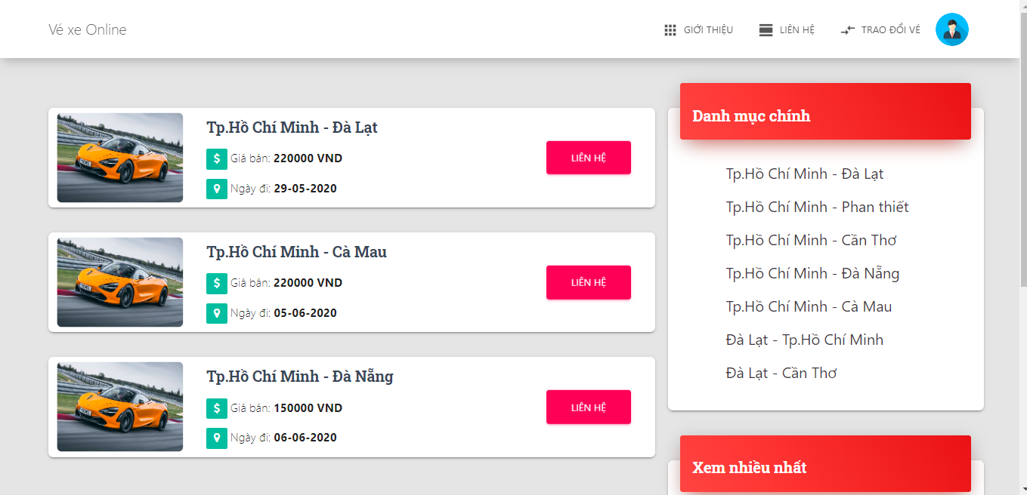

Hình 4.5: Giao diện trao đổi vé.

## 4.6. Giao diện đăng vé

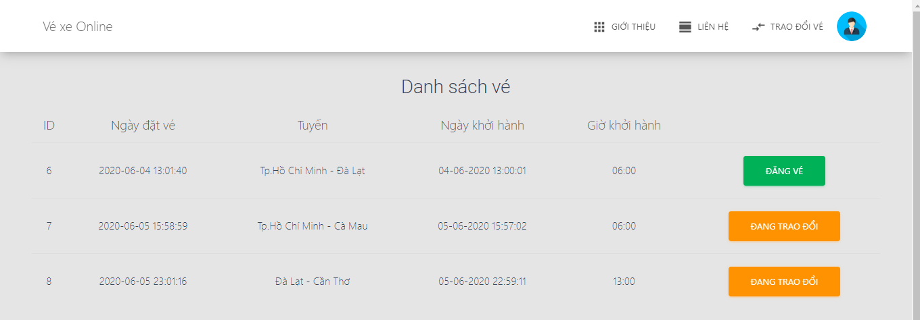

Hình 4.6: Giao diện đăng vé.

## 4.7. Giao diện chọn tuyến

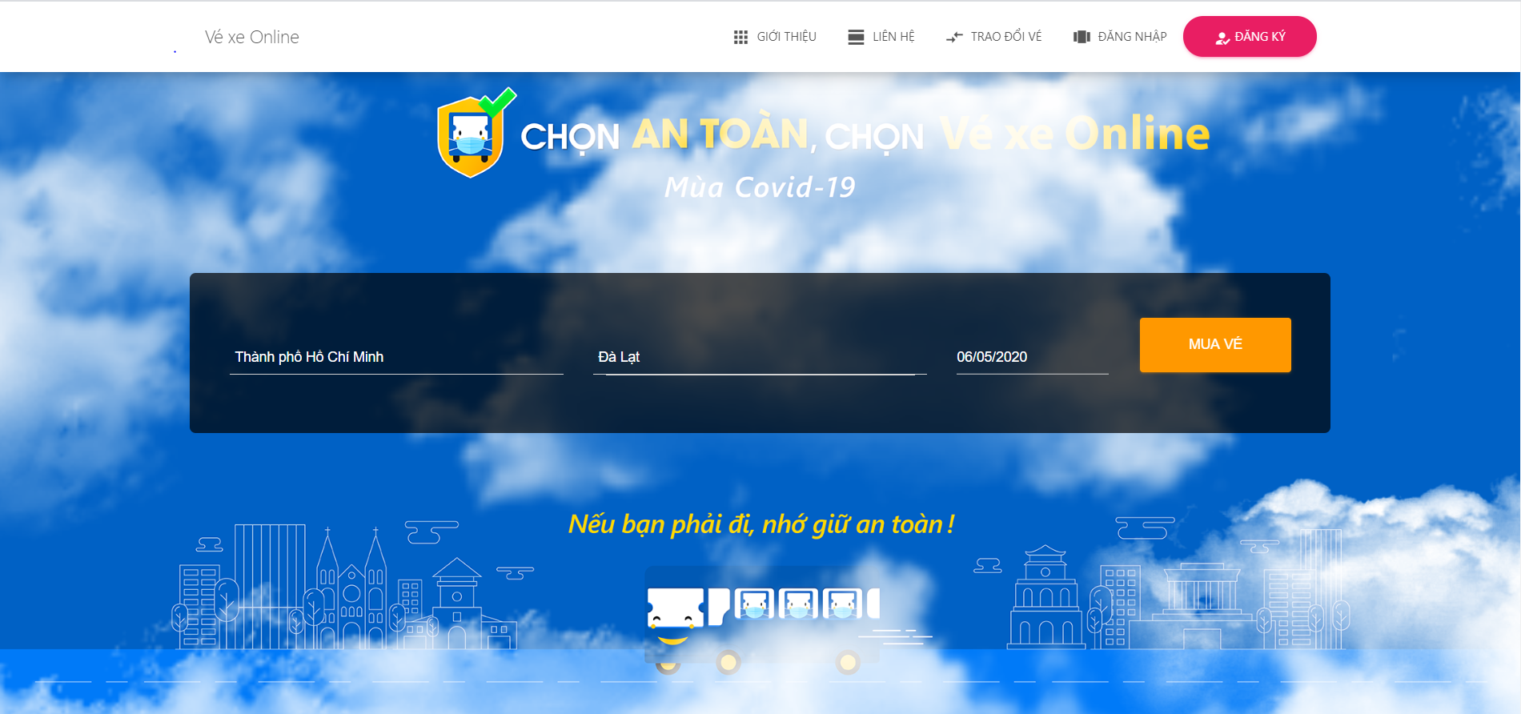

Hình 4.7: Giao diện chọn tuyến.

## 4.8. Giao diện chọn ghế

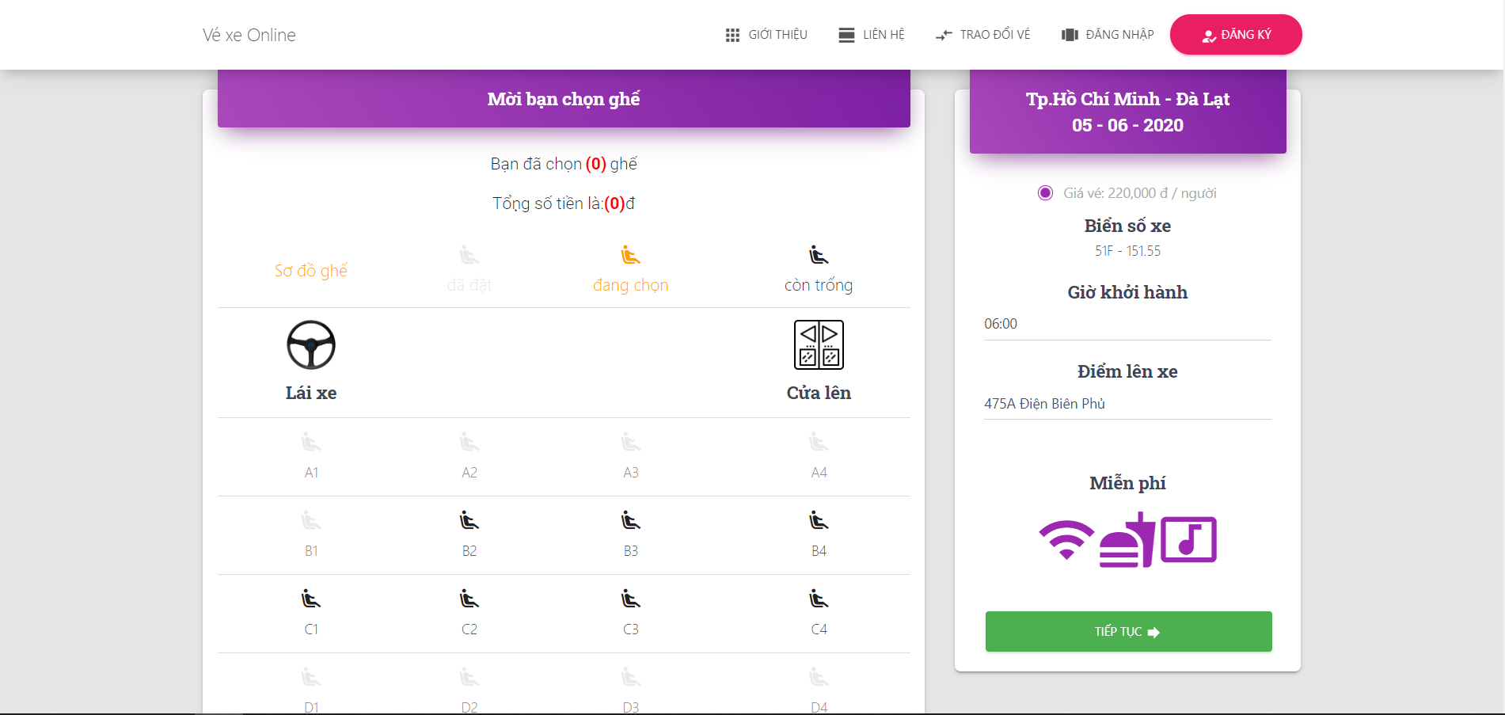

Hình 4.8: Giao diện chọn ghế.

## 4.9. Giao diện thông tin khách hàng

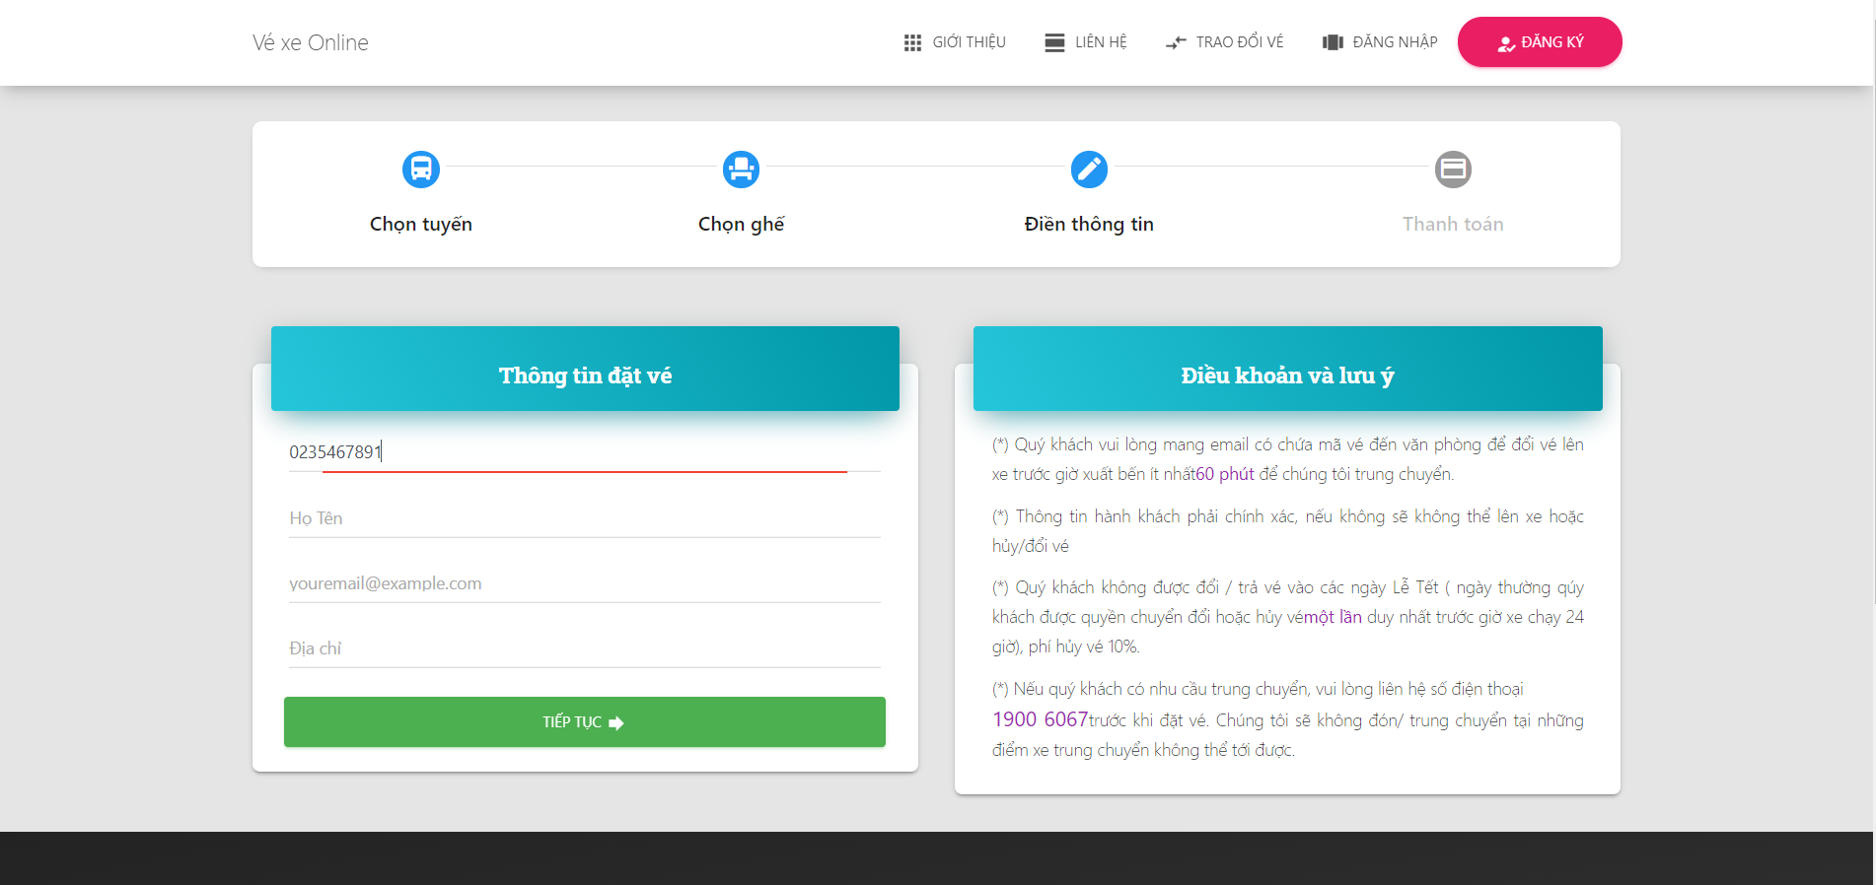

Hình 4.9: Giao diện điền thông tin khách hàng.

## 4.10. Giao diện thanh toán

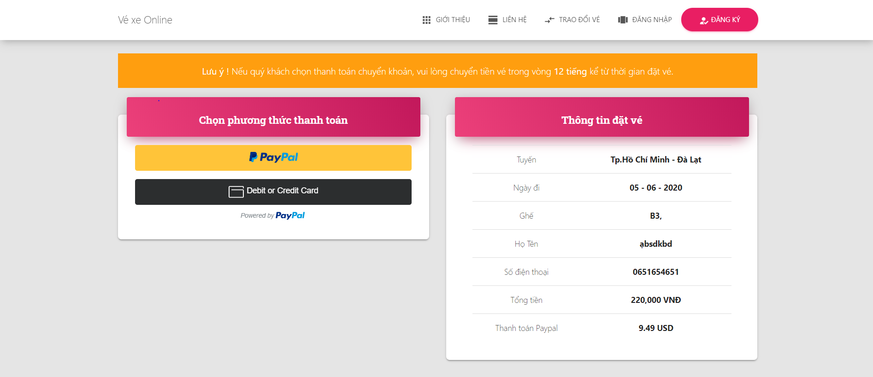

Hình 4.10: Giao diện thanh toán.

# CHƯƠNG 5. TRIỂN KHAI HỆ THỐNG

## 5.1. Các yêu cầu cần thiết khi triển khai hệ thống

* Máy tính cài đặt các Hệ điều hành: Windows XP, Windows 8, Windows 10 ...
* Máy tính cần phải được cài đặt Node JS, Xampp, Composer…

## 5.2. Cài đặt hệ thống

### **5.2.1. Cài đặt các phầm mềm hỗ trợ**

### 5.2.1.1. Xampp

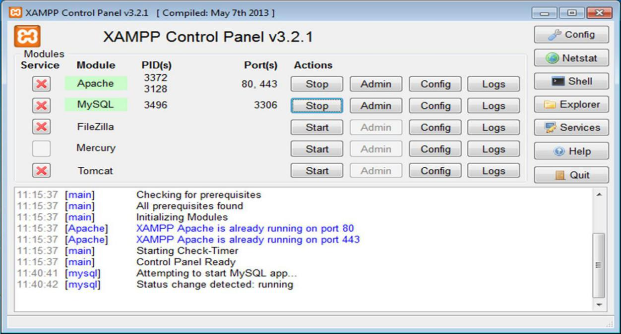

Hình 5.1: Giao diện XAMPP.

XAMPP là chương trình tạo web server được ứng dụng trên các hệ điều hành Linux, MacOS, Windows, Cross-platform, Solaris. Ý nghĩa chữ viết tắt XAMPP là gì? XAMPP hoạt động dựa trên sự tích hợp của 5 phần mềm chính là Cross-Platform (X), Apache (A), MariaDB (M), PHP (P) và Perl (P), nên tên gọi XAMPP cũng là viết tắt từ chữ cái đầu của 5 phần mềm này.

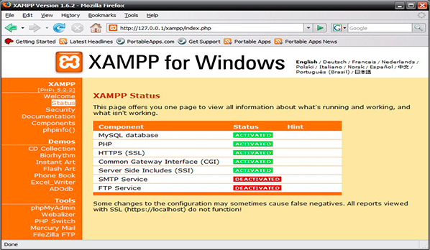

Hình 4.1: Các phần mếm tích hợp được với XAMPP.

* **Bước 1**: [***Download XAMPP***](https://www.apachefriends.org/download.html)

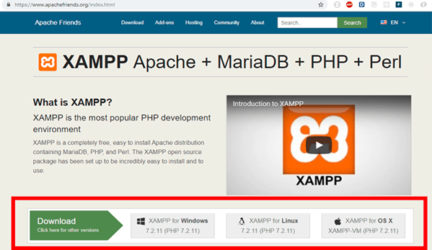

Hình 4.2: Giao diện trang chủ XAMPP.

* **Bước 2**: Nhấp vào file có đuôi .exe trên file tải xuống.

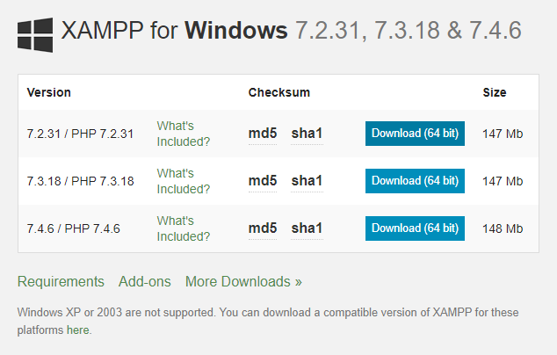

Hình 4.3: Giao diện download XAMPP.

* 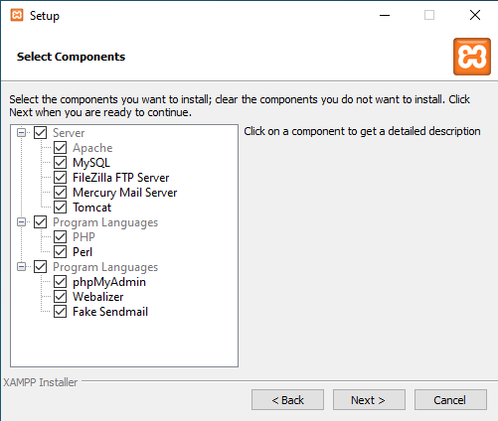**Bước 3**: Trên cửa sổ Set up, tích chọn các phần mềm mà bạn muốn cài đặt. Nếu bạn muốn cài WordPress trên XAMPP, các phần mềm bắt buộc phải chọn là MySQL, Apache, PHPMyAdmin. Sau khi chọn xong, nhấn Next.

Hình 4.4: Chọn các phần mềm cần thiết.

* **Bước 4**: Chọn thư mục cài đặt và nhấn Next.

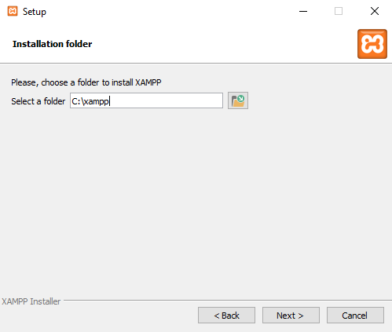

Hình 4.5: Chọn next để chọn thư mục cài đặt và hoàn thành cài đặt.

### 5.2.1.2. Node JS

### **Bước 1**: Truy cập trang chủ node js ( <https://nodejs.org/en/> )

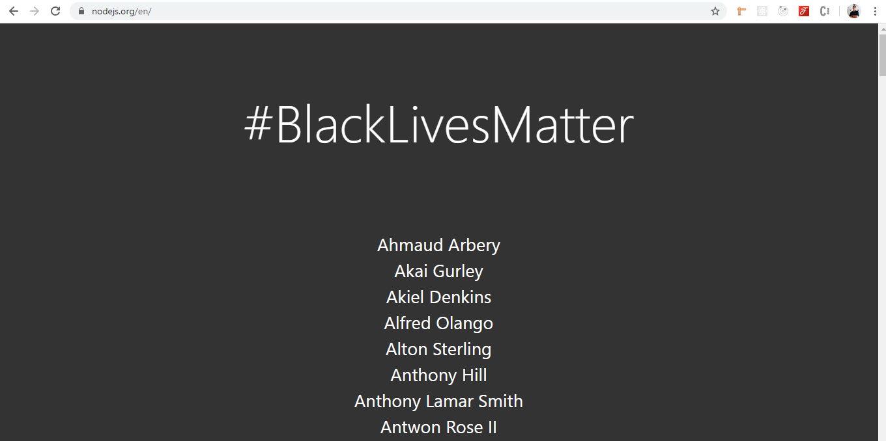

Hình 4.6: Truy cập vào trang chủ Node JS.

* **Bước 2:** Truy cập vào trang download (<https://nodejs.org/en/download/>)

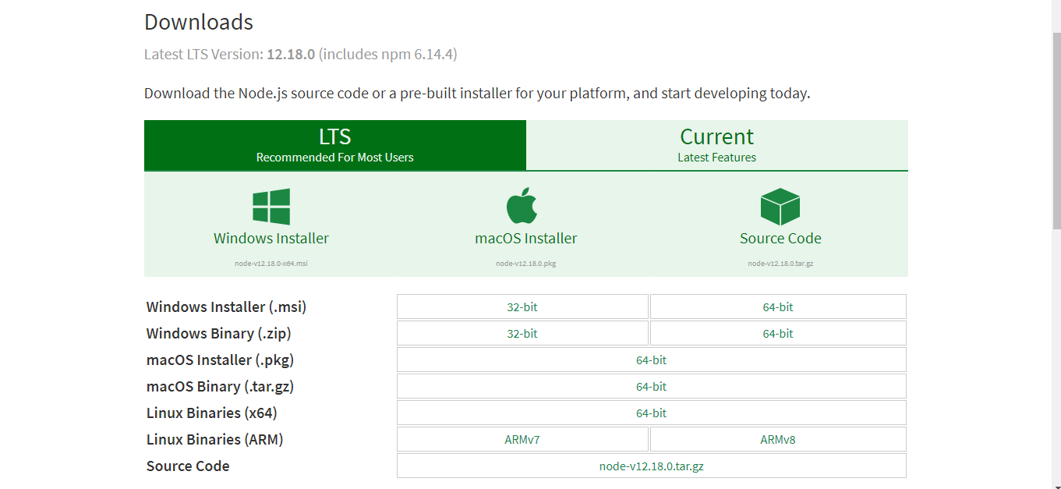

Hình 4.7: Giao diện download.

* **Bước 3:** Bấm next để tiếp tục cài đặt

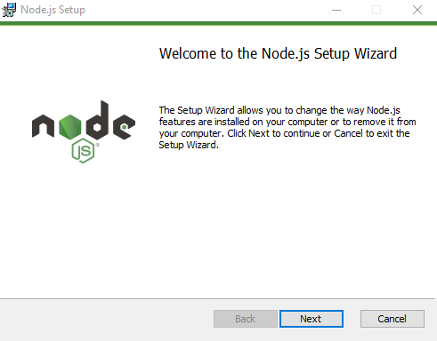

Hình 4.8: Giao diện cài đặt.

* 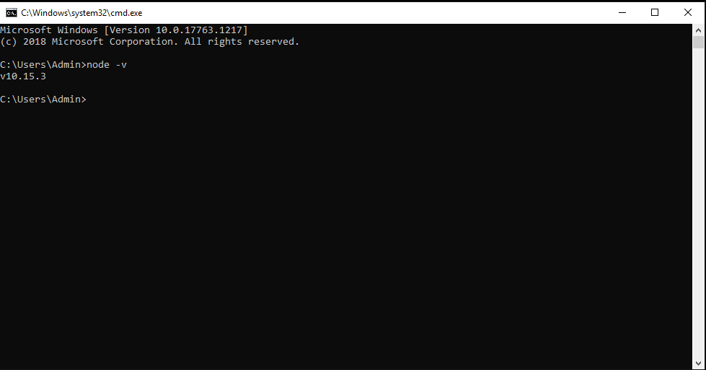 **Bước 4:** Kiểm tra môi trường đã được cài đặt hay chưa

Hình 4.9: Giao diện cài đặt.

# CHƯƠNG 6. KẾT LUẬN VÀ HƯỚNG PHÁT TRIỂN

## 6.1 Kết luận

Qua quá trình tìm hiểu các yếu tố và yêu cầu để phục vụ cho đề tài, nhóm đã thực hiện được những lý thuyết đã học vào thực tế, cụ thể là đã tiến hành phân tích, thiết kế và xây dựng hệ thống “Website đặt vé xe online”, bao gồm một phần mềm quản lý hệ thống website hỗ trợ cho đặt vé thuận lợi.

Đây là một website giúp cho mọi người không còn vất vả trong việc đặt mua vé xe. Thuận lợi cho việc đăng ký đặt vé, giữ chỗ xe khách của khách hàng cũng như nhân viên bán vé tại các phòng vé.

## 6.2 Kết quả đạt được

### **6.2.1. Về nội dung đề tài**



Sau 2 tháng làm việc với tinh thần khẩn trương và với sự giúp đỡ và hướng dẫn của giáo viên hướng dẫn, nhóm đã bỏ ra khá nhiều thời gian để tìm hiểu và nắm bắt thông tin về ngôn ngữ lập trình và hệ quản trị cơ sở dữ liệu.

Bên cạnh đó nhóm cũng thu thập thông tin cần thiết phục vụ cho quá trình phân tích và thiết kế hệ thống sát với thực tế. Trong quá trình thực hiện đề tài, nhóm đã gặp nhiều thuận lợi và cũng không ít những khó khăn đối với việc tìm hiểu thông tin và xây dựng nội dung đề tài.

Công tác triển khai: Nhóm đã thực hiện đề tài cơ bản xây dựng xong hệ thống quản lý và đặt vé xe khách trực tuyến với các chức năng cần thiết phục vụ cho công tác quản lý của Công ty, và yêu cầu đặt vé xe khách của khách hàng.

Tính khả thi của hệ thống: Phần mềm quản lý, Website đặt vé xe khách trực tuyến đã thay thế hình thức quản lý trên giấy tờ qua hình thức quản lý trên hệ thống máy tính, giúp người dùng có thể dễ dàng truy cập thông tin, rút ngắn thời gian quản lý, và nhất là tiết kiệm thời gian cho khách hàng, họ không phải ra phòng vé mua vé hay, mà chỉ cần một vài cú click chuột là đã có thể sở hữu được vé xe như ý muốn.

### **6.2.2. Thuận lợi**

Dưới sự hướng dẫn nhiệt tình của giáo viên hướng dẫn cùng các tài liệu tham khảo về hệ thống và ngôn ngữ lập trình, hệ quản trị CSDL, được tiếp cận trực tiếp với các thông tin về quản lý xe khách cũng như quy trình đặt vé xe, điều động xe, quản lý tài xế... được sự hỗ trợ của các anh chị trong công ty vận tải và đã tạo điều kiện thuận lợi cho nhóm hoàn thành cơ bản đề tài này.

### **6.2.3. Khó khăn**

Vì điều kiện vừa học vừa làm nên thời gian đầu tư nghiên cứu phục vụ cho đề tài còn hạn chế, chưa có chiều sâu, tài liệu đa dạng nên gặp nhiều khó khăn trong việc tìm hiểu.

### **6.2.4. Các mặt hạn chế**

* Giao diện người dùng còn nhiều khuyết điểm, cần được cải tiến và hoàn thiện hơn.
* Một số biểu mẫu, báo cáo của hệ thống cần được chỉnh sửa và bổ sung.
* Tính bảo mật của hệ thống chưa cao.
* Thiết kế cơ sở dữ diệu chưa hoàn toàn hoàn chỉnh.

### **6.2.5. Hướng phát triển của đề tài**

Tiếp tục hoàn thiện hệ thống, phân tích và bổ sung một số chức năng mở rộng, tiếp tục nghiên cứu, tìm giải pháp bảo mật an toàn cao hơn cho toàn bộ hệ thống.

Xây dựng một số hệ thống tương tự, phát triển trên nhiều công nghệ khác nhau, tốt hơn, nhằm mục đích nâng cao chất lượng và đưa ra thị trường nếu có thể.

Phát triển hệ thống bảo mật để có thể phục vụ khách hàng mọi lúc, mọi nơi và an tâm khi sử dụng dịch vụ.

# Tài liệu tham khảo

* Tư liệu về Php của các trang web nước ngoài và youtue.
* Tư liệu tham khảo PHP.
* Tư liệu của trang MySQL.
* Tư liệu tham khảo Reactjs.